«Утверждаю» ОУНПСОШ №2 А.А.Марков Приказ № 234 от 31.09.2020

Директо]

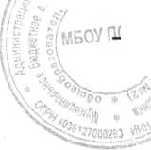

" '/«л

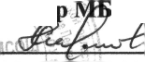

График бесплатного питания учащихся 1-4 классов МБОУ ПСОШ №2 в 2020-2021 учебном году.

Всего -129 учащихся.

|  |  |  |  |
| --- | --- | --- | --- |
| №  п/п | Время | Классы | Стол |
| 1. | 09.30-09:50 | 1а | №1-5 |
| 2. | 09.30-09:50 | 16 | №6-10 |
| 3. | 10:00-10:20 | 2а | №1-5 |
| 4. | 10:00-10:20 | 26 | №6-10 |
| 5. | 11:00-11:20 | 3 | №1-9 |
| 6. | 12:00-12:20 | 4 | №1-9 |